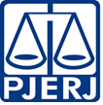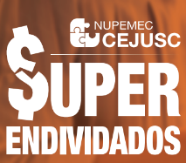

Prezados(as) Senhores(as),

Este Tribunal de Justiça, através do Núcleo Permanente de Métodos Consensuais de Solução de Conflitos (NUPEMEC), agradece seu interesse no programa para atendimento dos consumidores Superendividados, como previsto na Lei nº 14.181/21.
Assim, para sua participação neste programa, solicitamos que nos sejam informados os seguintes dados:

- Nome completo:

- E-mail:

- Telefone:

- Nome(s) da(s) empresa(s) credoras(s):

- Relato do pedido:

Aguardamos a sua resposta, para darmos prosseguimento ao que foi requerido.
Os dados devem ser encaminhados para o seguinte e-mail:

superendividamento@tjrj.jus.br

